河南开封科技传媒学院

《软件工程》课程设计

项目开发计划书

专业：软件工程 年级班级：2021级

第1组

|  |  |  |  |  |
| --- | --- | --- | --- | --- |
| 序号 | 学号 | 姓名 | 性别 | 备注 |
| 1 | 2136101045 | 刘东 | 男 | 组长 |
| 2 | 2136101091 | 庄隆欣 | 男 |  |
| 3 | 2136101079 | 杨一波 | 男 |  |

目 录

1 项目概述 1

1.1 项目选题与主要内容 1

1.1.1 项目选题 1

1.1.2 项目目标 1

1.1.3 项目主要内容 1

1.1.4 项目开发环境 1

1.2 项目需要交付的成果 2

1.3 成员构成及分工 2

1.3.1 成员构成 2

1.3.2 成员分工 2

1.3.3 成员沟通方式 3

2 项目介绍 3

2.1 功能需求 3

2.1.1 商品管理功能 3

2.1.2订单管理功能 3

2.1.3用户管理功能 4

2.1.4数据统计 4

2.2性能要求 4

2.2.1系统性能 4

2.2.2使用友好性 4

2.3使用案例（典型案例） 5

2.3.1管理员添加商品 5

2.3.2管理员处理订单 5

2.3.3管理员查询数据统计 5

2.4非功能需求 6

2.4.1扩展需求 6

2.4.2兼容性 6

2.5界面设计 6

2.6数据需求 9

安全与隐私 11

用户认证 11

数据加密 11

访问控制 11

防止恶意攻击 11

2.7支持与维护 12

2.7.1系统更新 12

2.7.2及时发布更新 12

2.7.3用户支持 12

3系统流程图 13

业务流程图 13

# 1 项目概述

本项目为《软件工程》课程的《课程设计》内容，以小组为单位进行设计和实现。

## 1.1 项目选题与主要内容

### 1.1.1 项目选题

本小组为第28小组，经小组讨论，确定项目题目为《电商后台管理系统》。

### 1.1.2 项目目标

本系统主要提供餐厅管理和外卖服务功能。

系统针对的用户包括餐厅经营者、员工和消费者。

其特点是全面涵盖餐厅管理，具备强大的数据统计功能，同时小程序端提供便捷的在线点餐和支付服务。系统还包含来单语音播报功能，提高了订单处理的效率。

### 1.1.3 项目主要内容

项目包含程序端和管理端两部分，对餐厅的分类、菜品、套餐、订单、员工等进行管理维护，对餐厅的各类数据进行统计，同时也可进行来单语音播报功能。小程序端主要提供给消费者使用，可以在线浏览菜品、添加购物车、下单、支付、催单等。

在本项目开发过程中，需要制定项目开发计划、软件需求、软件分析设计、软件实现、软件测试以及相关文档的编写工作。

### 1.1.4 项目开发环境

本项目的开发环境如下：

操作系统：Windos11

数据库系统：MySQL8.0.14

开发工具：IDEA

编程语言：JAVA

测试工具：Apifox

文档编写工具：Typora

绘图工具：Boardmix

## 1.2 项目需要交付的成果

本小组需要按进度要求分别提交以下成果：

[1] 《项目开发计划书》

[2] 《结构化需求规格说明书》

[3] 《面向对象需求规格说明书》

[4] 《结构化软件设计说明书》

[5] 《面向对象软件设计说明书》

## 1.3 成员构成及分工

### 1.3.1 成员构成

本小组为第x小组，共由x名学生组成，成员基本信息如表1-1所示。

表1-1 成员基本信息表

|  |  |  |  |  |
| --- | --- | --- | --- | --- |
| 姓名 | 学号 | 性别 | 专业 | 年级班级 |
| 刘东 | 2136101045 | 男 | 软件工程 | 2021级1班 |
| 庄隆欣 | 2136101091 | 男 | 软件工程 | 2021级1班 |
| 杨一波 | 2136101079 | 男 | 软件工程 | 2021级1班 |

### 1.3.2 成员分工

本组成员分工如表1-2所示。

表1-2 成员分工

|  |  |  |
| --- | --- | --- |
| 成员姓名 | 主要任务 | 备注 |
| 刘东 | 项目引导、分配任务、编写代码。 | 组长 |
| 庄隆欣 | 撰写用例图和数据字典 |  |
| 杨一波 | 撰写用例描述和序列图 |  |
|  |  |  |
|  |  |  |
|  |  |  |
|  |  |  |
|  |  |  |

### 1.3.3 成员沟通方式

微信

# 2 项目介绍

## 2.1 功能需求

### 2.1.1 商品管理功能

商品发布：管理员能够添加、编辑和删除商品信息，包括商品名称、描述、价格、库存等。

商品分类管理：管理员能够创建、编辑和删除商品分类，确保商品在平台上有良好的组织和展示。

商品属性设置：管理员能够定义商品属性，如颜色、尺寸等，并与商品关联。

商品推荐管理：管理员能够设定商品的推荐位位置，提升销售和推广效果。

### 2.1.2订单管理功能

订单查询与审核：管理员能够查询和审核订单，包括查看订单详情、确认付款、处理退款等操作。

物流管理：管理员能够追踪和管理订单的物流信息。

售后服务：管理员能够处理用户的售后请求。

### 2.1.3用户管理功能

用户账号管理：管理员能够创建、编辑和删除用户账号，超级管理员可以进行管理员删除，并设置相应权限。

用户信息管理：管理员能够查看和编辑用户信息，包括个人资料、收货地址等。

用户行为监控：管理员能够监控用户的行为和交易记录，以及对违规行为进行处理。

### 2.1.4数据统计

销售数据统计：支持查看商品销售情况、订单量、营业额等数据，并能进行数据排名和趋势分析。

用户行为分析：支持对用户的浏览、搜索、下单、支付等行为进行分析和挖掘，了解用户偏好和购买决策。

## 2.2性能要求

### 2.2.1系统性能

响应快速：系统的响应时间应尽可能地短，保证用户体验。

并发处理：系统能够支持多用户同时访问和操作，不会因此出现卡顿或死机现象。

可靠性：系统需要保证数据安全性和稳定性，能够及时备份和恢复。

### 2.2.2使用友好性

界面简洁：系统应具有简洁清晰的用户界面，方便用户找到需要的功能。

操作规范：系统应遵循通用的操作规范，方便用户上手操作，减少用户学习成本。

提供帮助：系统应提供易于理解的帮助文件和操作指南，方便用户进行参考和查询。

## 2.3使用案例（典型案例）

### 2.3.1管理员添加商品

**角色：管理员 场景描述：管理员想要添加新的商品到电商平台上。 系统行为：**

管理员登录到后台管理系统中。

点击“商品管理”，进入商品管理页面。

点击“添加新商品”，填写商品信息并上传商品图片。

设置商品价格、库存等属性，并选择商品分类。

点击“保存”按钮，完成商品添加操作。

### 2.3.2管理员处理订单

**角色：管理员 场景描述：管理员想要处理一些异常的订单。 系统行为：**

管理员登录到后台管理系统中。

点击“订单管理”，进入订单管理页面。

根据筛选条件查找特定订单，查看订单状态和详细信息。

对于异常订单，进行取消或退款操作，并填写相应的退款原因和金额。

点击“确认”按钮，完成订单处理操作。

### 2.3.3管理员查询数据统计

**角色：管理员 场景描述：管理员想要查看电商平台的销售状况和用户行为数据。 系统行为：**

管理员登录到后台管理系统中。

点击“数据统计”，进入数据统计页面。

查看销售额、订单量等数据和趋势分析图表。

查看用户浏览、购买行为数据，并进行行为分析和挖掘。

点击“导出”按钮，导出相关报表和数据。

## 2.4非功能需求

### 2.4.1扩展需求

可扩展性：系统需要具备较高的可扩展性，方便日后根据业务需求进行功能扩展或修改。

插件接口：系统应提供插件接口，并能够方便地进行添加和删除，支持第三方开发或集成。

### 2.4.2兼容性

系统应支持多种操作系统和浏览器，以便管理员能够在不同的平台上使用系统，并保证功能的正常运行。

## 2.5界面设计

为了提高管理员的使用效率，电商后台管理系统需要提供清晰易懂的导航结构。应该将各个管理模块进行分类和分组，并设置清晰明了的二级菜单。例如：

* 商品管理
  + 商品列表
  + 添加商品
* 订单管理
  + 订单列表
  + 订单详情
* 用户管理
  + 用户列表
  + 用户详情

管理员可以通过点击左侧导航栏上的相应模块名称直接进入相关操作页面。在做好导航结构的同时，也要注意页面的UI设计，使得页面外观美观大方、易于操作。

这里提供一个实例截图：

员工管理：

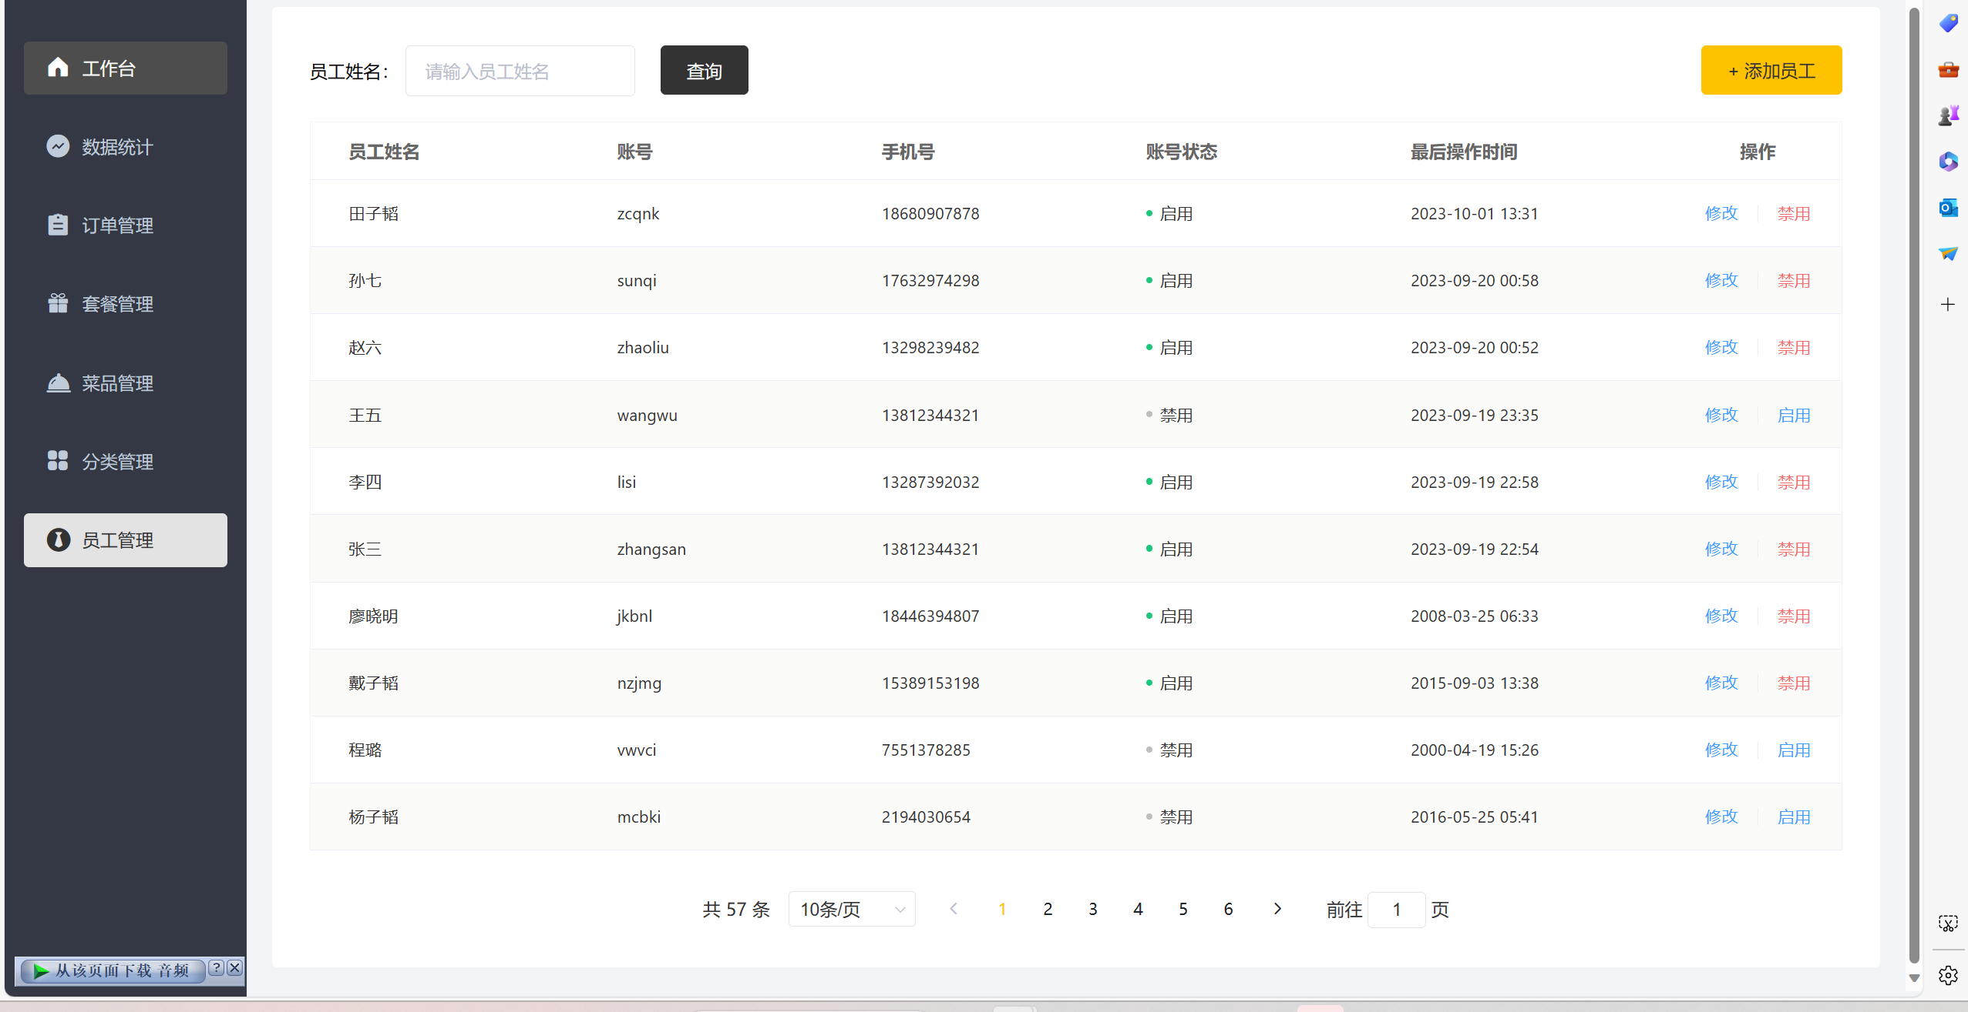

图片 1

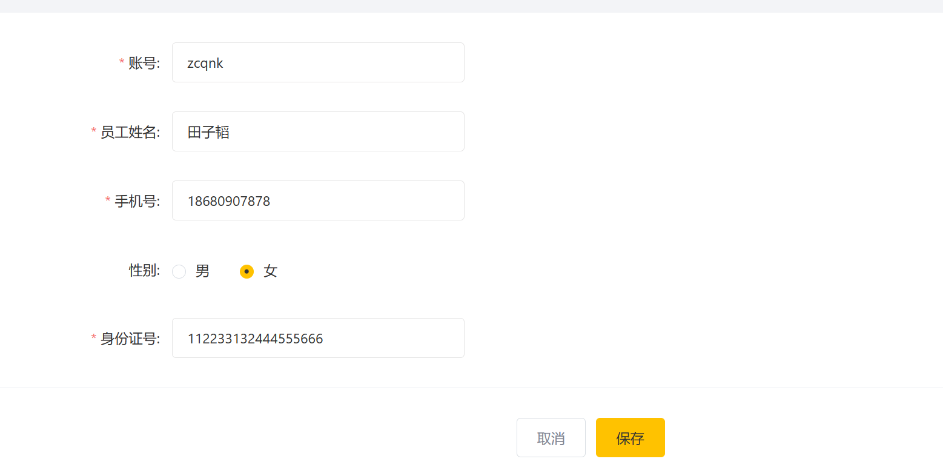

图片 2

分类管理：

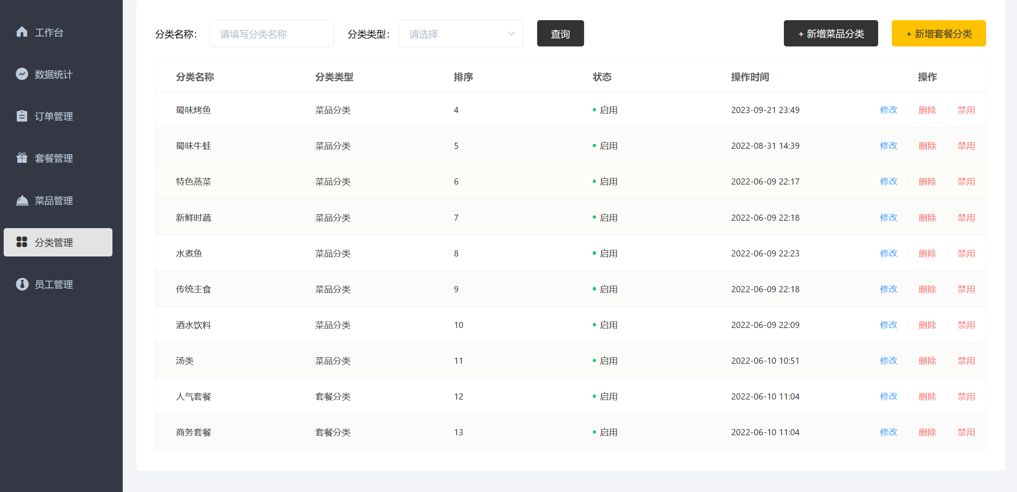

图片 3

菜品管理：

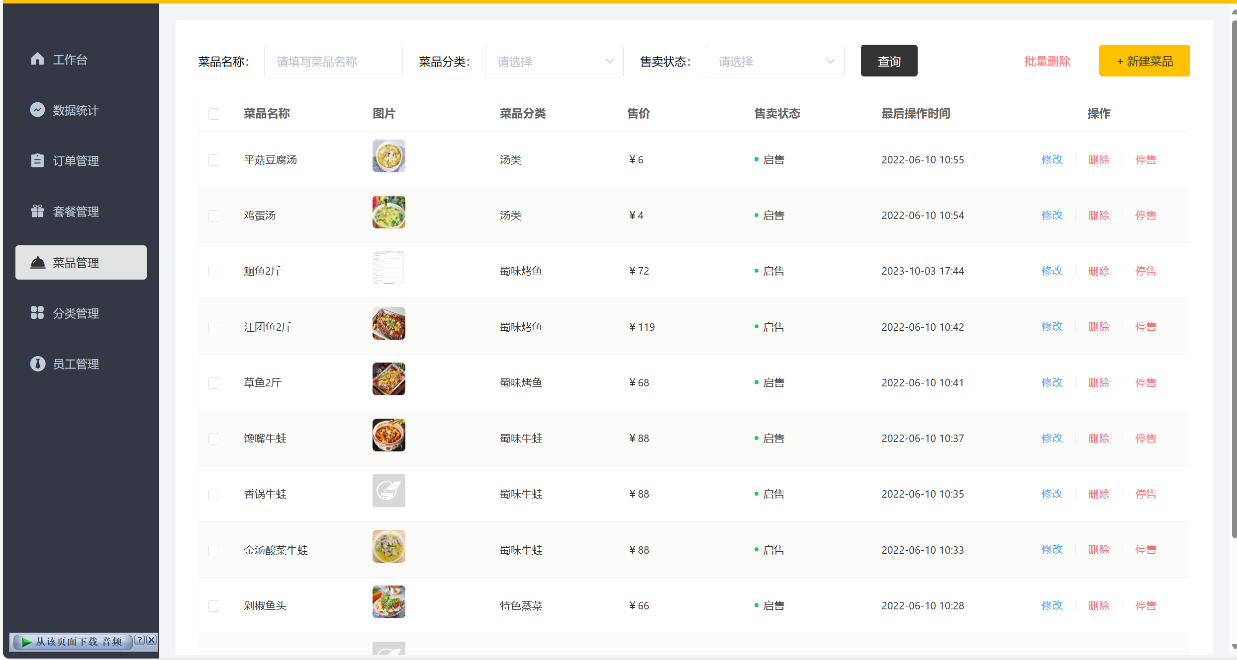

图片 4

套餐管理：

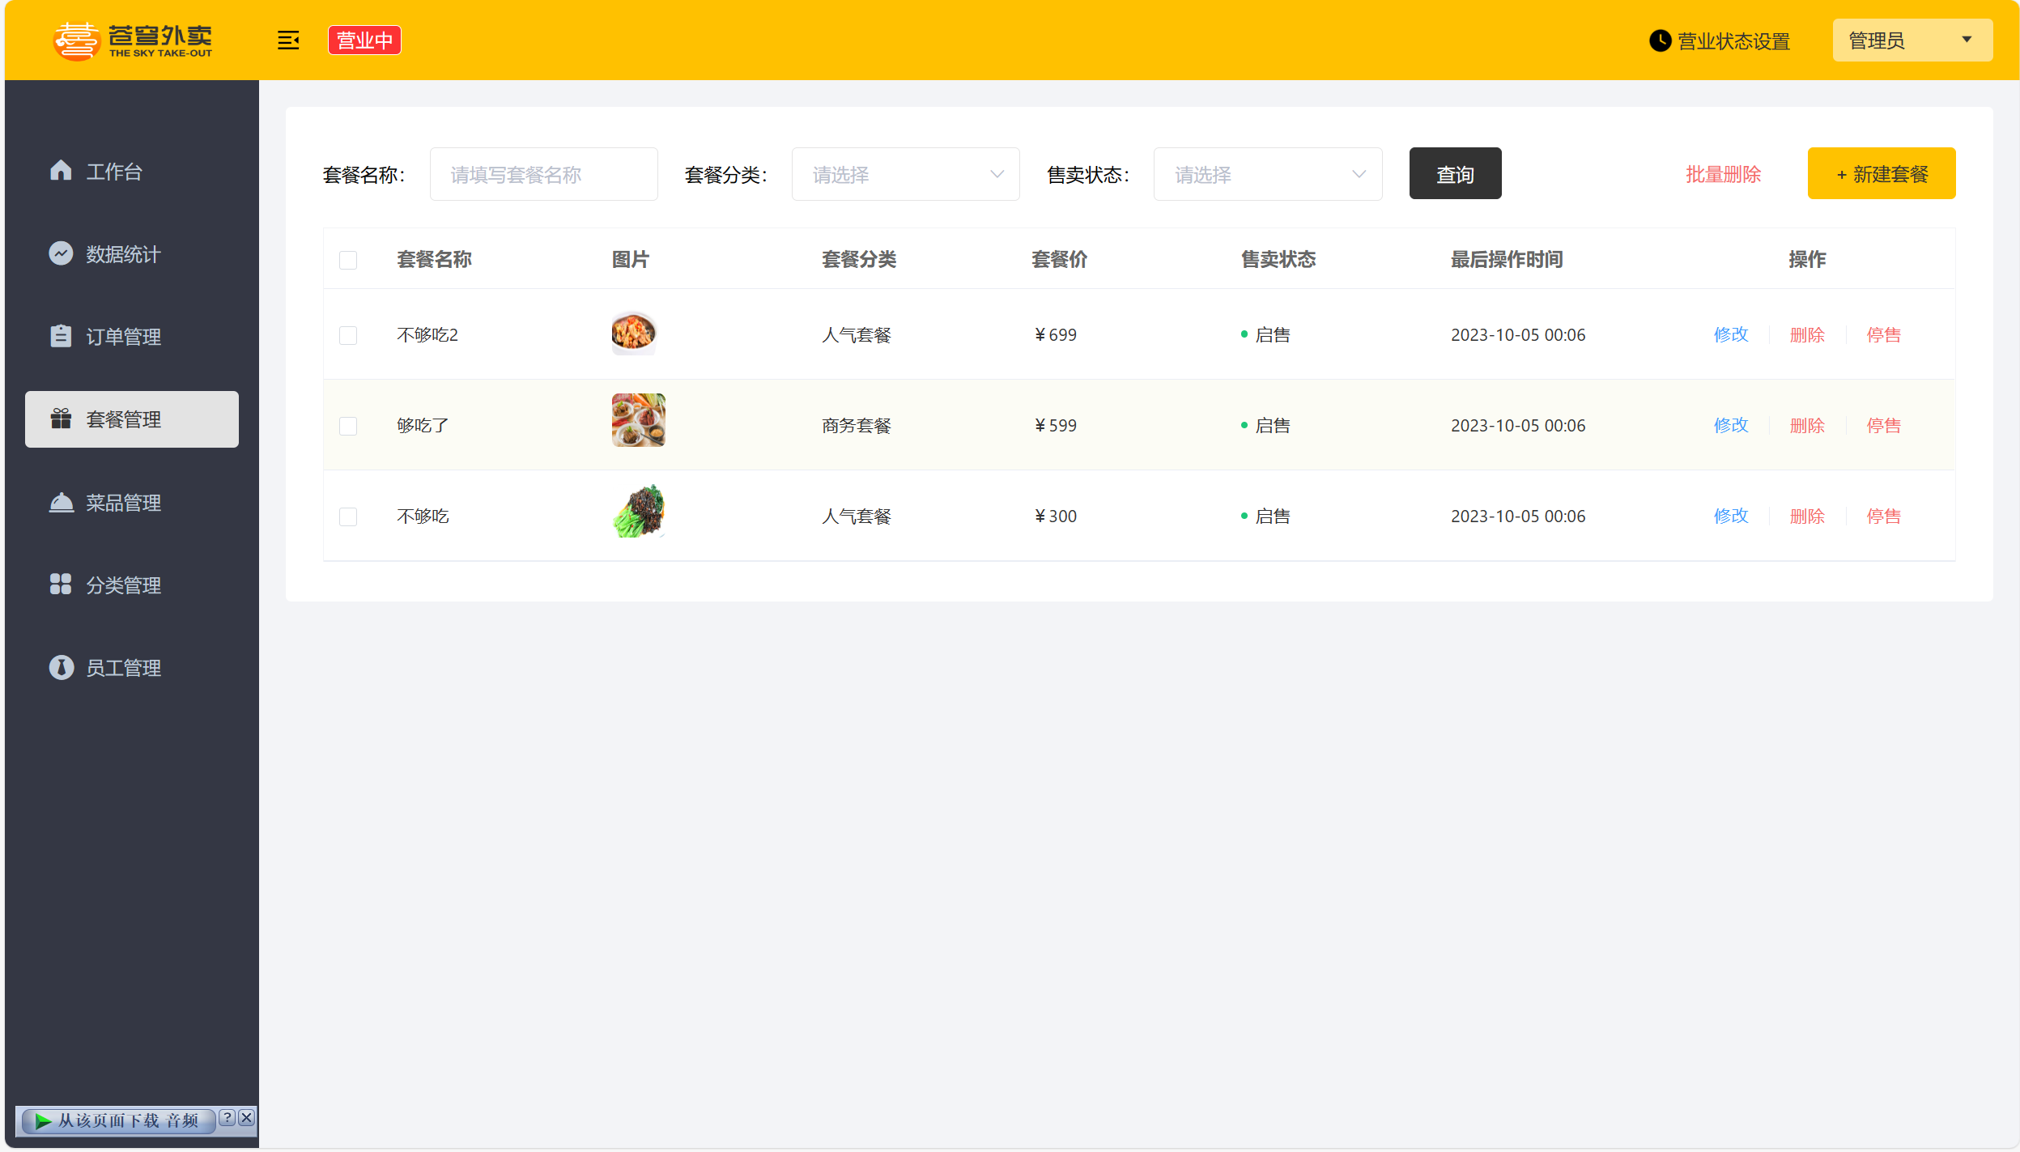

图片 5

## 2.6数据需求

| **序号** | **数据表名** | **中文名称** |
| --- | --- | --- |
| 1 | employee | 员工表 |
| 2 | category | 分类表 |
| 3 | dish | 菜品表 |
| 4 | dish_flavor | 菜品口味表 |
| 5 | setmeal | 套餐表 |
| 6 | setmeal_dish | 套餐菜品关系表 |
| 7 | user | 用户表 |
| 8 | address_book | 地址表 |
| 9 | shopping_cart | 购物车表 |
| 10 | orders | 订单表 |
| 11 | order_detail | 订单明细表 |

employee表为员工表，用于存储商家内部的员工信息。具体表结构如下：

| **字段名** | **数据类型** | **说明** | **备注** |
| --- | --- | --- | --- |
| id | bigint | 主键 | 自增 |
| name | varchar(32) | 姓名 |  |
| username | varchar(32) | 用户名 | 唯一 |
| password | varchar(64) | 密码 |  |
| phone | varchar(11) | 手机号 |  |
| sex | varchar(2) | 性别 |  |
| id_number | varchar(18) | 身份证号 |  |
| status | int | 账号状态 | 1正常 0锁定 |
| create_time | datetime | 创建时间 |  |
| update_time | datetime | 最后修改时间 |  |
| create_user | bigint | 创建人id |  |
| update_user | bigint | 最后修改人id |  |

员工实例如上

## 安全与隐私

### 用户认证

为确保只有授权人员可以访问后台管理系统，系统需要提供可靠的用户认证机制。包括用户名、密码或其他身份验证方式的验证，以及管理员的权限控制。本系统使用的是jwt进行token验证。

### 数据加密

本系统需要采用高强度加密技术，对用户信息和敏感数据进行加密保护。如网站登录密码、支付信息等，可以使用哈希加密，手机号，身份证号可以使用对称加密进行加密，以方便前端进行回显。

### 访问控制

为保护系统数据的完整性和安全性，应该为每位管理员设置不同的权限级别，并限制其访问范围和修改权限。如仅开放商品管理权限，禁止访问或操作其他模块，这里由超级管理员控制。

### 防止恶意攻击

为了防止黑客攻击电商后台管理系统，应该采用各种安全技术，如入侵检测、漏洞扫描、木马查杀等，实现系统的主动防御和被动防御。同时，应该定期进行系统安全检查，并及时更新系统安全补丁，以加强系统的安全保护能力。

## 2.7支持与维护

### 2.7.1系统更新

### 2.7.2及时发布更新

系统提供商应根据用户反馈和业务需求，及时发布系统更新，修复已知问题、改进性能，并添加新功能。同时，需要提供更新说明文档，清晰地介绍每个版本的更新内容和操作指南。

#### 2.7.2.1自动更新提示

系统应支持自动检测新版本并提示管理员进行更新，以确保系统始终使用最新版本，提供最佳性能和安全保障。

### 2.7.3用户支持

#### 2.7.3.1在线帮助文档

系统应提供详尽的在线帮助文档，包括系统功能介绍、操作指南、故障排查等内容，方便管理员自助解决问题。

#### 2.7.3.2在线技术支持

系统提供商应提供在线技术支持渠道，如客服在线聊天、论坛、社群等，以及售后热线电话。技术支持人员需具备专业知识和良好的沟通能力，及时回答用户问题并提供解决方案。

#### 2.7.3.3培训与培训材料

系统提供商应为管理员提供系统的培训和培训材料，以帮助他们更好地理解和使用系统功能。培训可以通过线上或线下形式进行，并提供培训资料供参考。

# 3系统流程图

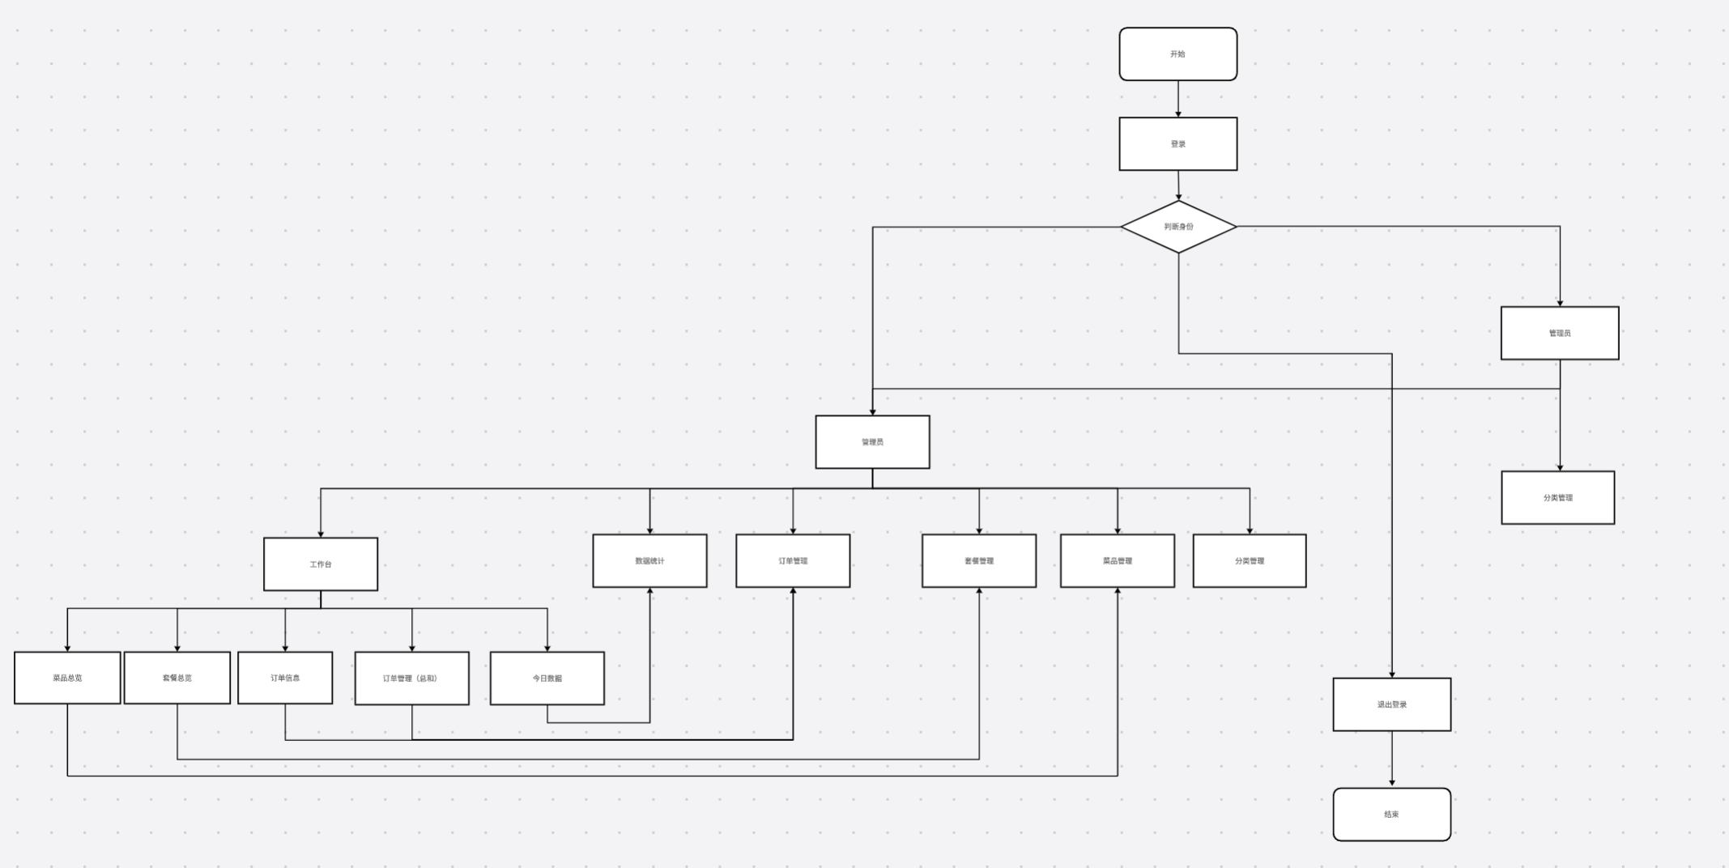

图片 6

## 业务流程图

参考《**第28组-电商后台管理系统-结构化需求规格说明书》中2.2业务流程**